Здравствуйте …!
Европейская Ассоциация ВУЗов и преподавателей высшей школы HiSTES (High School Teachers European Society) приглашает Вас вступить в число наших участников. Вступить в Европейскую Ассоциацию могут как преподаватели Высших учебных заведений, так и педагоги СПО, НПО, школ, лицеев, воспитатели детских садов и детских домов.
Членство в HiSTES откроет для вас более широкие перспективы, как для личного роста, так и для повышения статуса вашего вуза. Регистрация совершенно бесплатна.
Уже более 10 лет HiSTES осуществляет деятельность по развитию кооперации высших учебных заведений Европы, с 2015 года реализует свои программы и в странах СНГ. В связи с чем на базе Открытой европейской академии экономики и политики в Праге был создан Операционный центр по работе со странами СНГ и Восточной Европы.
Среди наших первоочередных задач — привлечение преподавателей высших учебных заведений к сотрудничеству путем предоставления им членства в Ассоциации.
HiSTES дает своим участникам следующие преимущества:
- возможность прохождения интенсивной (сокращенной) докторантуры в вузах-членах ассоциации, в том числе на русском языке,
- возможность получения помощи в подтверждении педагогической квалификации по международным стандартам ЕС (NARIC),
- обмен опытом между преподавателями различных учебных заведений, входящих в состав Ассоциации HiSTES,
- участие в проектах и конференциях международного уровня,
- публикация научных работ в международных изданиях,
- аттестация курсов и преподавателей.
Наша цель — создание единой международной университетской площадки, в рамках которой возможно постоянное интенсивное взаимодействие участников, обмен лучшими достижениями и методиками обучения, поиск оптимальных путей развития системы образования.
Надеемся, что данное письмо Вас заинтересовало, и будем признательны за скорый ответ.

С уважением,
Юрий Кийков
председатель HiSTES
email: histes@histes-edu.net
mob.: +420 774 470 454

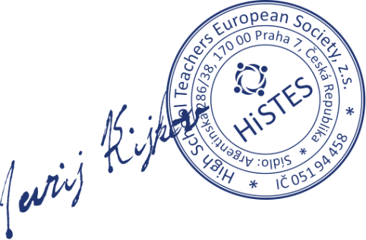

P.S. Зарегистрируйтесь онлайн на странице: www.histes-edu.net и получите Сертификат участника HiSTES.

